**江苏省仪征中学2022-2023学年度第一学期高二历史导学案**

**第15课 货币的使用与世界货币体系的形成**

研制人：刘明森 审核人：张志强

班级：____________姓名：____________学号：__________授课日期：__________

**【时空坐标】**

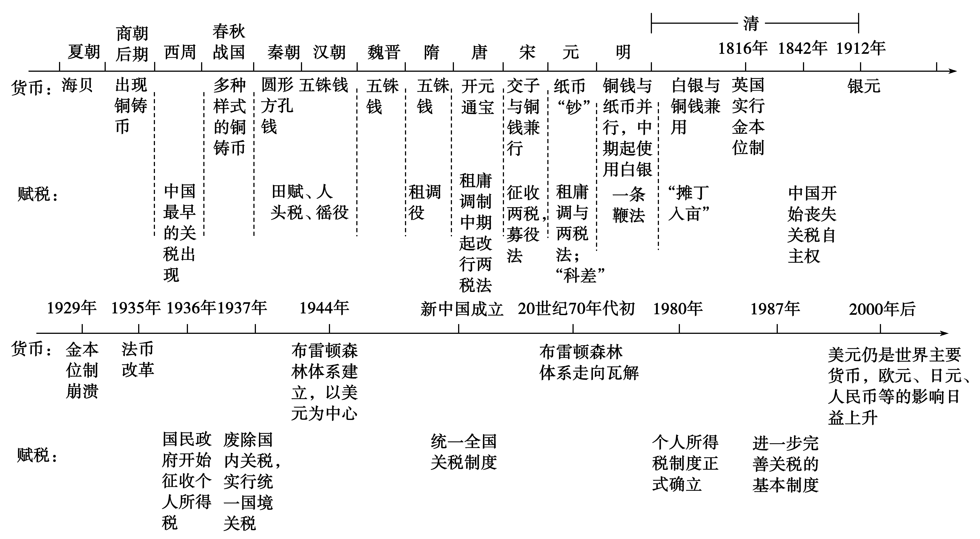

**【单元概述】**

随着社会经济的发展，商品交换开始活跃起来，这是各国历史上的共同现象。商品交换发展到一定程度，货币产生了。货币经历了从海贝、金属到纸币的演进过程，在经济发展历程中的作用越来越大。随着资本主义世界市场的出现，世界货币体系逐渐形成并不断完善。同样，在经济发展和商品交换的大背景下，国家政权逐步实施了各项税收政策。中国古代实行赋役制度，关税和个人所得税制度则是近现代中国最具代表性的税收制度。

**【目标展示】**

|  |  |
| --- | --- |
| 课  程  标  准 | 了解中国历史上货币发行和使用情况，以及现代世界货币体系的形成。 |
| 问  题  导  引 | 1.中国古代货币的演进历程。(史料实证)  2．民国时期货币的演进历程。(史料实证)  3．人民币诞生的历程。(史料实证)  4．金本位制形成的背景、特点、作用及瓦解。(历史解释)  5．布雷顿森林体系建立的背景、特点、影响及瓦解。(历史解释) |
| 历  史  时  空 |  |

**【拓展提升】**

1.秦朝将货币统一为圆形方孔钱的历史意义

(1)有利于结束分裂局面，维护中央集权政体。

(2)有利于发展封建经济。

(3)对后世钱币体制有深远的影响。

①秦的“货币王室专铸”思想和制度，为历代王朝所奉行。

②确立铢两货币，为五铢体制准备了条件，直接影响此后两千多年的货币经济。

③这是一次币制的改革和定型，采用方孔圆形，贯穿便利，流行了两千多年。

④外圆内方的钱币形制，同古人“天圆地方”的宇宙观颇有联系，适应了专制君主万宇一统、皇权至上的需要。

2.纸币产生的原因：商品经济的发展；造纸业的兴盛；雕版印刷术的发展和普遍运用；钱荒问题的出现。

3.国民政府1948年币制改革的背景和评价

(1)背景：内战爆发；国民党在军事上日趋被动；国民政府财政恶化；法币的崩溃。

(2)评价：1948年的币制改革是国民政府在法币崩溃的情况下进行的挽救统治的措施，由于金圆券的过度发行，导致恶性通货膨胀，最终加速了国民党政权的崩溃。

4.人民币制度确立的背景和意义

(1)背景

①战争环境下各根据地和解放区地方性货币价值不同，比价经常发生变化，币值难以稳定。

②随着解放区的不断扩大，地区之间的经济关系有所增强，客观上要求货币发行和流通由分散走向统一。

③各解放区逐渐连成一片，彼此之间货币实现相互流通，为人民币的发行和流通铺平了道路。

④随着三大战役相继展开和人民解放战争胜利在望，货币统一的条件已经成熟。

⑤恢复、发展生产和加强物资交流的需要。

⑥中国人民银行的成立。

(2)意义

①中国人民银行的成立和人民币的发行，开创了中国金融史上的新纪元。

②实现了全国货币的真正统一，为全国建立统一的人民币市场奠定了基础。

③为取得解放战争的胜利和新中国成立初期的经济恢复发挥了重要作用。

5.中国货币的演进历程

（1）夏朝：出现海贝货币。

（2）商朝：开始出现铜铸币。

（3）春秋战国时期：各国分别使用布币、刀币、圜钱、蚁鼻钱等多种样式的铜铸币。

（4）秦朝：将货币统一为圆形方孔钱。

（5）宋朝：诞生了世界上最早的纸币，称为“交子”，与铜钱兼行。

（6）元朝：则将纸币作为单一流通货币来发行，称为“钞”。

（7）明朝：自明朝中期起，白银逐渐成为国家财政和民间交易的基本支付手段，物价也多以银两计算。

（8）清朝：完全承认白银的法定货币地位，与铜钱兼用。

（9）晚清：清政府开始铸造银元。

（10）中华民国：以银元为法定货币。

（11）国民政府：1935年，国民政府实行法币改革，禁止银元的流通，将白银收为国有。

国民政府于1948年再次进行币制改革，发行金圆券和银圆券。

（12）新中国：新中国成立后，人民币成为中华人民共和国的法定货币。

6.金币本位制的内容和影响

(1)内容

①用黄金来规定所发行货币代表的价值，每一货币单位都有法定的含金量，各国货币按其所含黄金的重量而形成一定的比价关系。

②金币可以自由铸造，任何人都可按法定的含金量，自由地将金砖交给国家造币厂铸造成金币，或以金币向造币厂换回相当的金砖。

③金币是无限法偿的货币，具有无限制支付手段的权利。

④各国的货币储备是黄金，国际结算也使用黄金，黄金可以自由输出或输入，当国际贸易出现赤字时，可以用黄金支付。

(2)影响

①金币本位制是一种稳定的货币制度。黄金自由发挥世界货币的职能，促进了各国商品生产的发展和国际贸易的扩展，促进了资本主义信用事业的发展，也促进了资本输出。金本位制自动调节国际收支，促进了资本主义上升阶段世界经济的繁荣和发展。

②金本位制下，汇率固定，消除了汇率波动的不确定性，有利于世界贸易的进行；各国央行有固定的黄金价格，从而货币实际价值稳定；没有一个国家拥有特权地位。

③但是，金本位制限制了货币政策应付国内均衡目标的能力，只有货币与黄金挂钩才能保证价格稳定；货币供应受到黄金数量的限制，不能适应经济增长的需要；黄金生产不能持续满足需求，央行无法增加其国际储备；当一国出现国际收支赤字时，往往可能由于黄金输出，货币紧缩，而引起生产停滞和工人失业，给黄金出口国很大的经济压力。

7.固定汇率制和浮动汇率制

(1)固定汇率制：指国家间货币采用固定兑换比率进行交换的制度。固定汇率制度可以分为1880—1914年金本位体系下的固定汇率制和1944—1971 年布雷顿森林体系下的固定汇率制(也称为以美元为中心的固定汇率制)两个阶段。固定汇率制为国际贸易与投资提供了较为稳定的环境，降低了汇率风险，便于进出口成本核算，以及国际投资项目的利润评估，从而有利于对外贸易的发展，对某些西方国家的对外经济扩张与资本输出有一定的促进作用。但是，在外汇市场动荡时期，固定汇率制度也易于招致国际游资的冲击，引起国际外汇制度的动荡与混乱。

(2)浮动汇率制：指对两国货币之间汇率的变动幅度不再加以限制，随市场供求变化而上下浮动，各国央行不再承担干预外汇市场的义务。浮动汇率制的正式采用和普遍实行，是20世纪70年代后期美元危机进一步激化后开始的。浮动汇率制的主要长处是防止国际游资冲击，避免爆发货币危机；有利于促进国际贸易的增长和生产的发展；有利于促进资本流动等。缺点是会导致外汇市场波动，不利于长期国际贸易和国际投资的进行。

**【史料探究】**

探究主题　货币的使用与世界货币体系的形成(时空观念、史料实证、历史解释)

史料一

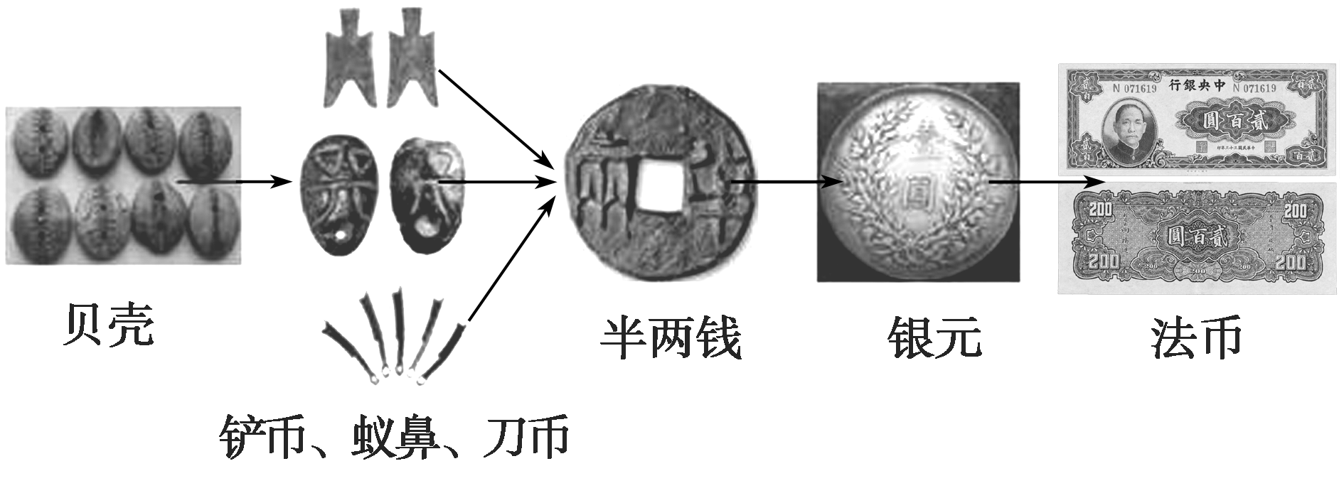

探究1：据史料一，概括中国货币发展的主要趋势。

【拓展】中国古代货币演变的历程

(1)由自然货币向人工货币的演变。海贝是我国最早的货币，商朝以海贝作为货币。随着商品交换的发展，货币需求量越来越大，海贝已无法满足人们的需求，商朝人们开始用铜仿制海贝。铜币的出现，是我国古代货币史上由自然货币向人工货币的一次重大演变。

(2)由杂乱形状向统一形状的演变。从商朝铜币出现后到战国时期，我国的货币形状很多。秦统一中国后，秦始皇规定在全国范围内通行秦国圆形方孔的半两钱。货币的统一，结束了我国古代货币形状各异、重量悬殊的杂乱状态，是我国古代货币史上由杂乱形状向规范形状的一次重大演变。

(3)由地方铸币向中央铸币的演变。汉武帝收回了郡国铸币权，由中央统一铸造五铢钱，五铢钱成为当时唯一合法货币。从此确定了由中央政府对钱币铸造、发行的统一管理，这是我国古代货币史上由地方铸币向中央铸币的一次重大演变。铸币权收归中央，对稳定各朝的政局和经济发展起了重要的作用。

(4)由文书重量向通宝、元宝的演变。唐高祖李渊改革币制，废轻重不一的历代古钱，取“开辟新纪元”之意，统一铸造“开元通宝”钱。这是我国古代货币由文书重量向通宝、元宝的演变。“开元通宝”钱是我国最早的通宝钱，它一直沿用到辛亥革命后的“民国通宝”。

(5)由金属货币向纸币“交子”的演变。北宋时，由于铸钱的铜料紧缺，政府为弥补铜钱的不足，在一些地区大量地铸造铁钱。铁钱笨重，携带不便，北宋创印的纸币“交子”就在四川地区应运而生。“交子”的出现，是我国古代货币史上由金属货币向纸币的一次重要演变。“交子”不但是我国最早的纸币，也是世界上最早的纸币。

史料二　在20世纪30年代大萧条的影响下，世界白银价格大幅上涨。1935年，中国发生了“白银风潮”：白银外流，国内通货紧缩，银行倒闭，企业破产，大规模失业爆发。国民政府在内外交困下被迫改革，于1935年11月公布了法币改革令。主要内容是：以中央、中国、交通三银行(后加中国农民银行)所发行的纸币为法币；禁止白银流通，并将白银收归国有，移存国外，作为外汇准备金；规定汇价为法币一元等于英币1先令2.5便士，并由三银行无限制买卖外汇。币制改革产生了重要的影响。抗日战争时期担任伪中央储备银行顾问的日本人曾说：“如无1935年之币制改革，亦无1937年之抗战。”

——摘编自王巍《废两改元与法币建立》等

探究2：据史料二，指出法币改革的目的。如何理解“如无1935年之币制改革，亦无1937年之抗战”？

【拓展】1935年国民政府实行法币改革

(1)背景

①国际：资本主义世界经济危机的影响；西方各国的货币政策引发中国金融动荡，经济发展困难。

②国内：经过军阀混战，国家币制混乱；国民政府初步实现国家统一。借此进一步加强对国家金融的控制和垄断。

(2)内容：以中央银行、中国银行、交通银行(后加上中国农民银行)发行的钞票为法币；禁止银元流通，将白银收为国有，移存国外，作为外汇准备金；规定汇价为法币1元等于英镑1先令2.5便士，并由三银行无限制买卖外汇。

(3)意义

①是中国货币发展史上的巨大进步，统一了全国的货币，终止了中国货币的紊乱状态。

②方便了商品交换，促进了国内统一市场的形成，从而刺激了经济的发展。

③防止白银外流，摆脱了世界银价涨落的影响，稳定了中国金融市场，使中国的进出口贸易向良性方向发展。

④打击了日本的经济侵略计划，成功集中了国内资金，为对日作战作了金融方面的准备。

⑤有利于应对国际经济危机。

⑥推动中国民族资本主义经济的发展。

史料三　面对两次世界大战期间国际金融体系的混乱、各国汇率的任意波动，各个国家更加怀念传统的国际金本位制。……1943年9月至11月，英美两国代表在华盛顿就战后货币体系问题进行会谈。由于英美两个国家经济、政治实力相差悬殊，双方会谈的结果是采用“怀特计划”，同时吸收“凯恩斯计划”中的一些成分。

——摘编自张宇燕、李增刚《国际经济政治学》

探究3：据史料三，谈谈世界货币体系建立的背景及其影响。

【拓展】布雷顿森林体系形成的原因、主要特点和影响

(1)原因

①必要性：1929—1933年经济大危机及第二次世界大战的惨痛教训。

②契机：资本主义经济格局的变化——欧洲衰落，美国独霸。

③动力：美国企图确立世界经济霸主地位。

④趋势：顺应经济全球化的趋势。

(2)主要特点：美元与黄金直接挂钩，美元充当黄金的等价物或代表；国际货币基金组织会员国的货币与美元保持固定的汇率。

(3)影响

①积极影响：暂时结束了金融领域的混乱局面，维持了战后世界货币体系的正常运转。有利于世界贸易的发展和国际资本的流动，为世界经济的恢复和发展创造了条件。

②消极影响：加强了美国在国际金融领域中的特权和支配地位。美国由此建立起以美元为中心的国际货币体系，加强了对资本主义世界经济的控制。

**【反思感悟】**

**江苏省仪征中学2022-2023学年度第一学期高二历史学科作业**

**第15课 货币的使用与世界货币体系的形成**

研制人：杨轻抒 审核人：张志强

班级：________姓名：________学号：________时间：________作业时长：30分钟

**一、选择题**

1．(2020·河北邢台)春秋时期，南方的楚地流行由贝币演变而来的蚁鼻钱；中原农耕地区开始使用由农具铲演变而来的布币；东北部渔猎地区则出现了由工具刀演变而来的刀币；再后来又出现了由纺轮或玉璧演变而来的圆钱，从而形成了先秦货币四大体系。由此可见，先秦货币的形成

A．与各地区生产活动有关

B．反映了农业经济的繁荣

C．取决于所用材质的不同

D．说明冶铁技术发展迅速

2．(2021·河南安阳)洪武初期，市面上主要流通铜钱“洪武通宝”，然而因铜料极端缺乏，铜钱不能满足市场需要，百姓仍习惯于使用元朝纸币，认为铜钱有诸多不便，于是朱元璋决定恢复用钞。这反映明初

A．出现了世界最早的铜币

B．铸币工艺水平有所下降

C．百姓习惯决定货币政策

D．经济形势影响货币政策

3．(2021·吉林期中)1948年8月，国民政府发行金圆券，发行额以20亿元为上限，按1元折合300万元的比率收兑法币；10月11日修正发行办法，取消发行总额的限制，到1949年6月发行总额竟达130余万亿元。这场货币发行的变局直接反映出

A．当时国民政府经济濒临崩溃

B．法币的出现是货币问题的根源

C．人民币稳定了工商业市场

D．金圆券承担了货币转型的任务

4．(2021·甘肃期中)1717年，英格兰银行确立以每盎司黄金3英镑17先令10.5便士的价格与黄金挂钩，英镑的国际地位逐步上升，各国在国际结算中大量使用英镑；1945年布雷顿森林体系确定以1盎司黄金兑换35美元的双挂钩汇率体系，一直维系到1971年。这些史实反映出

A．金本位制主导全球化

B．工业实力决定货币国际地位

C．货币国际化方式不同

D．国际贸易发展推动货币统一

5．(2021·山东潍坊)在国际联盟的主导下，1933 年 6 月，66 个国家的代表在伦敦召开世界经济会议，试图重建金本位制，限制金融领域的投机，由中央银行进行合作来建立稳定的世界经济秩序。但罗斯福表示不能“听任别的国家对我们的行动强加限制”，导致会议不欢而散，反而促使贸易战日益激化。这说明

A．国际合作共赢的意识尚未产生

B．民族利己主义不利于解决经济危机

C．自由放任的经济理念根深蒂固

D．英美争夺世界贸易领导权斗争激烈

6．(2021·山东烟台)有学者指出，布雷顿森林体系实施国际汇兑金本位制代替古典金本位制，并使可以带来利息的美元把躺在葛朗台箱子里落灰的金子彻底挤出了流通领域。这说明布雷顿森林体系

A．有助于建立合理的国际经济秩序

B．推动欧洲国家建立了欧洲统一货币

C．有助于推动国际资金自由流动

D．促使各国开始大幅降低关税税率

7．(2021·吉林长春)《晋书》记载：“魏文帝罢五铢钱，使百姓以谷帛为市。至明帝世，钱废谷用既久，人间巧伪渐多，兑湿谷以要利，作薄绢以为市，虽处以严刑而不能禁也。”这表明

A．商品经济发展受到抑制

B．三国时存在大宗商品交易

C．商品交换遭到官府禁绝

D．江南地区得到更多的开发

8．(2021·山东潍坊)南北朝时期，北方广大地区主要以谷布进行交易，而南朝钱币的使用量较大，范围较广。据此说明

A．北方农作物产量高于南方

B．经济重心已完全转移到南方

C．南方铸造技术领先于北方

D．南方商品经济发展高于北方

9．(2021·天津期中)北宋铸币量很大，最多时高出盛唐十余倍，但民间开始出现中国古代最早的纸币后其发行权为政府掌握，发行量不断增加。这主要在于当时

A．铜矿开采的减少　　　 B．商品经济的发展

C．印刷技术的进步　 D．政府抑商的松弛

10．(2021·河北衡水)咸丰三年(1853)五月，咸丰帝令户部落实铸大钱之议，先铸当十钱一种，钱文“咸丰重宝”，重量六钱，规定与制钱相辅相行。此后铸大钱之举一发不可收，蔓及全国二十九个铸钱局。计有“一当十、一当二十、一当五十、一当一百”四种。因为面值大，使用也很不方便，大钱流通受到市民抵制。清政府这一举措

A．有力地推动商品经济发展

B．引发了国内政局的动荡不安

C．缓解了清廷的财政危机

D．扰乱了正常的市场金融秩序

11．(2021·河北石家庄)伴随着三大战役相继展开，人民解放战争胜利在望。1948年12月1日，中国人民银行宣告成立，发行统一的人民币，定为华北、华东、西北三个解放区的本位货币，统一流通。这一举措

A．为建立全国统一的人民币市场奠基

B．推动了解放区的收支平衡

C．加速人民解放战争完全胜利的进程

D．是实现计划经济的第一步

12．(2021·天津滨海期末)19世纪，世界上形成了以英镑为中心，以金币或黄金在国际间流通为主的国际金本位货币制度。这反映出当时

A．资本主义世界市场形成

B．美国处于世界领先地位

C．金属货币成为主要货币

D．英国经济占据主导地位

13．(2021·山东青岛)早在1944年的布雷顿森林会议上，就有人提出建立世界贸易组织的设想：在成立世界银行和国际货币基金组织的同时，成立一个国际性贸易组织，从而使它们成为二战后左右世界经济的“货币—金融—贸易”三位一体的机构。 由此可知，该设想

A．表明美国在该经济体系中居主导地位

B．反映了世贸组织是该经济体系的核心

C．说明资本主义世界经济体系已经形成

D．有利于资本主义世界经济体系制度化

14．(2021·山东威海)1971年尼克松新经济政策终止了美元兑换黄金，从而使世界货币体系由“黄金美元本位制”转变为纯“美元本位制”。此后，各主要资本主义国家纷纷宣布实行浮动汇率制。这意味着

A．美国的霸主地位进一步加强

B．布雷顿森林体系的瓦解

C．美国加大对经济的宏观调控

D．金本位制利于经济发展

★15．(2021·贵州贵阳)十六国和北魏前期，史书所称的“遂不用钱”、“钱不同钱”、“钱终不行”、“钱货无所周流”等现象是当时普遍情形。但北魏太和以后不到百年时间，北朝官方铸币共9次，与同时期南朝差不多。这一变化反映了

A．中国实现了大一统局面

B．货币促进经济重心南移

C．市场管理逐步的规范化

D．北方商品经济恢复发展

★16．(2021·山西大同)《旧唐书·食货志》记载：“武德四年(621年)七月，废五铢钱，行开元通宝钱，径八分，重二铢四絫，积十文重一两。一千文重六斤四两。仍置钱监于洛、并、幽、益等州。秦王、齐王各赐三炉钱，右仆射裴寂赐一炉。敢有盗铸者，身死，家口配没。”这主要表明当时

A．确定了国家铸币的法定地位和标准

B．秦王、齐王等诸侯有自主铸币的特权

C．铸铜业显著发展，货币发行量激增

D．经济迅速发展，社会对货币需求量大增

**二、非选择题**

17．阅读材料，回答问题。

材料

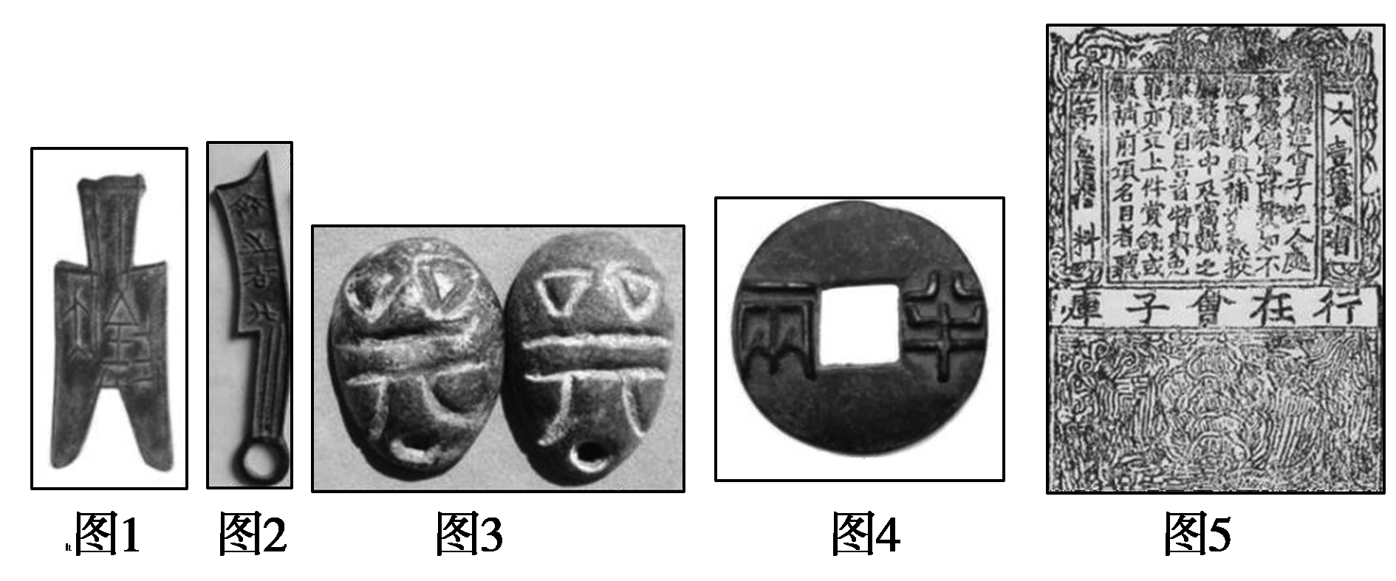

说明：图1为三晋(韩、赵、魏)通行的由青铜农具镈演变而来的铲形币。

图2为齐国、燕国通行的刀类青铜铸币，由农具、手工工具和日常用具——刀演变而来。

图3为楚国流通的铜贝——蚁鼻钱。

图4为半两钱，形制为圆形方孔，秦始皇统一中国后，在全国范围内推行。

图5为南宋行在会子库钞版(即南宋印会子的铜版)。

(1)从史料类型、艺术价值、技术价值方面概括材料的史料价值。

(2)根据材料并结合所学知识，以“中国古代货币演变”为主题，撰写一篇解说词。(要求：观点明确，内容详实，逻辑清晰，表述成文。)

**三、备刷题**

1．(2021·江西南昌)1816年，英国议会通过《金本位制度法案》，实行金本位制。此后，其他国家先后采用，形成以英镑、金币、黄金在国际间流通的国际金本位货币制度。国际金本位货币制度的形成

A．根植于经济全球化的热潮

B．推动了日不落帝国形成

C．宣告布雷顿森林体系瓦解

D．助力工业革命深入发展

2．(2021·山西大同)下表为国际货币体系的演变过程。据此可推出

|  |  |  |
| --- | --- | --- |
| 时间 | 体系 | 主要特征 |
| 1870—1914年 | 金本位制体系 | 黄金是国际货币，各国货币规定含金量并作为兑换基础；英镑主导国际货币；固定汇率制 |
| 1944—1973年 | 布雷顿森林体系 | “双挂钩”机制；固定汇率制 |
| 1976年至今 | 牙买加体系 | 美元是中心货币，同时国际货币多元化；浮动汇率制 |

A．国际货币体系的变化均与战争有关

B．世界经济格局影响国际经济体系

C．大国之间的利益矛盾具有不可调和性

D．美元成为主宰国际货币体系的工具

3．(2021·吉林长春)据弘治四年(1491年)大同右俭都御史称“(大同)街市买卖行使银两多系茴香花银，止有六七成色……因循已久……非但大同一城如此，外卫城市皆然。”当时流通的铜钱仍是唐宋旧钱，历经几个世纪损耗所存有限，同时私铸钱大量投入市场……在京城，民间交易“纷竞铜钱，不复以钞为事”。说明当时

A．铜钱成为主要流通货币

B．白银广泛使用

C．宝钞贬值退出流通

D．没有建立有效的货币制度

4．(2021·山东烟台)某学者认为：国民政府法币政策实施后，“出现了几十年来未曾有过的贸易顺差，出口超过了进口。国外对于中国出口货物的需求，增加了农业生产者的购买力。到1937年上半年，进口比前一年同期增加了40%”。由此可见，法币政策的实施

A．一定程度上加快了经济近代化步伐

B．优化了农业生产的结构

C．有效避免了经济危机对中国的冲击

D．调整了国民经济的布局

5．(2021·河北期末)1971年8月15日，尼克松的新经济政策终止了美元兑换黄金，从而使世界货币体系由美元—黄金本位制转变为纯美元本位制，破坏了世界货币体系的核心支柱。这有利于美国

A．增加对抗苏联的筹码

B．合法地通过大量印制纸币实现美元贬值

C．解决战后财政的亏空问题

D．利用美元调控资本主义世界经济的平衡

6．货币制度对世界经济和金融发展产生深远影响，甚至成为大国兴替的催化剂。阅读下列材料，回答问题。

材料一　金本位制就是以黄金为本位币的货币制度。在金本位制下，每单位的货币价值等同于若干重量的黄金(即货币含金量)；当不同国家使用金本位时，国家之间的汇率由它们各自货币的含金量之比——铸币平价来决定。金本位制于19世纪中期开始盛行。以下是各国使用金本位的时间：

|  |  |  |  |
| --- | --- | --- | --- |
| 国家 | 时间 | 国家 | 时间 |
| 英国 | 1816年 | 德国 | 1871年 |
| 法国 | 事实上在1873年 | 美国 | 事实上在1873年 |
| 日本 | 1897年 | 埃及 | 1885年 |

材料二　一战爆发后，各国为了筹集庞大的军费，纷纷发行不兑换的纸币，禁止黄金自由输出，金本位制随之告终。一战后，由于金铸币流通的基础已被削弱，只能实行没有金币流通的金本位制。在1929—1933年经济危机冲击下，各国纷纷实行不兑换货币制度。1931年9月，英国放弃金本位制，英镑随之大幅度贬值，触发一浪高过一浪的国际货币贬值浪潮。……美国随后宣布一次性提高进口关税30%，其他国家随即竞相报复。……世界货币体系的变革往往带来货币的竞争性和集体性贬值，打乱原有体系下形成的相对稳定增长和物价预期。

——摘编自胡斌《“被妖魔化”的布雷顿森林体系》

材料三　二战后确立了以美元为中心的国际货币体系，即布雷顿森林体系。布雷顿森林体系确定35美元兑换1盎司黄金的固定比值，各国货币与美元挂钩。美元实际上等同于黄金，取得了在资本主义世界货币体系中的霸权地位。……进入70年代以后，美国经济实力地位进一步下降，美元购买力也日益下降。一些西方国家要求美元贬值并向美国兑换黄金，美国不予理睬，于是德、意、比、荷等国先后实行浮动汇率制。在此情况下，美国政府于1971年宣布停止美元兑换黄金，布雷顿森林体系瓦解。此后，固定汇率制被浮动汇率制取代。

——整理自姜春明、佟家栋《世界经济概论》

(1)根据材料一和所学知识，指出19世纪中后期各国纷纷使用金本位的原因。

(2)根据材料二并结合所学知识，分析英国放弃金本位制引发的后果。

(3)根据材料三并结合所学知识，说明布雷顿森林体系的特点并概括该体系解体的背景。

(4)综合上述材料，说明影响世界货币制度变化的主要因素。